北九州市のSC内大型書店に出店！バンダイ公式の「ガシャポン®」専門店
『ガシャポンバンダイオフィシャルショップ』未来屋書店戸畑店
2023年9月22日(金)オープン！

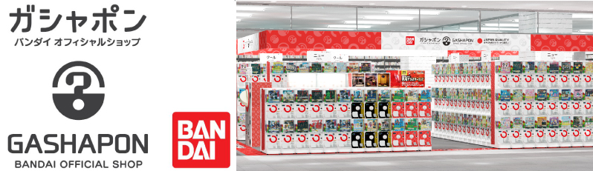

イオングループの株式会社未来屋書店（本社：千葉県美浜区、代表取締役社長：松田裕史 以下、未来屋書店）は、2023年9月22日(金)福岡県北九州市イオン戸畑SC2階、未来屋書店戸畑店内に「ガシャポンバンダイオフィシャルショップ」未来屋書店戸畑店をオープンいたします。
近年カプセルトイ業界では、大型のカプセルトイ専門店が増加し、身近なエンターテインメントとして多くのお客さまに楽しまれています。当社は株式会社バンダイナムコアミューズメントとの新たな取り組みとして2022年12月にはじめて「ガシャポンバンダイオフィシャルショップ」を未来屋書店内に導入し、今回8店舗目となります。当ショップではバンダイの新商品を全て取り揃え、ここでしか味わえない「ガシャポン体験」を提供することで、「ガシャポン」の新たな魅力を発信していきます。
また書店ならではのガシャポン体験をお届けするべく、随時お客さまへキャンペーン情報の発信等を行ってまいります。さらにガシャポン売り場、本売り場それぞれで相互総客を目的とした売り場イメージの統一や各種告知も実施していく予定です。

▼『ガシャポンバンダイオフィシャルショップ』の魅力
1：バンダイのカプセルトイ新商品をすべて取りそろえている！
2：オンライン店で購入した商品を店舗にて受け取ることができる！
3：オフィシャルショップならではの「ガシャポン体験」ができる！
※一部店舗対象外の場合もございます。あらかじめご了承ください。

施設概要
施設名称 | ガシャポンバンダイオフィシャルショップ未来屋書店戸畑店
所在地 | 福岡県北九州市戸畑区汐井町2-2 イオン戸畑SC 2F
営業時間 | 9:00～21:00
施設面積 | 47.7㎡（約14.4坪） | 設置面数 | 300面
公式サイト | https://bandainamco-am.co.jp/others/gashapon-bandai-officialshop/store/tobata/
1：バンダイのカプセルトイ新商品をすべて取りそろえている！
バンダイのカプセルトイ新商品をすべて取りそろえ、豊富な商品ラインアップを展開。また『ガシャポンバンダイオフィシャルショップ』公式WEBサイトから商品の販売状況をリアルタイムで検索することができます。
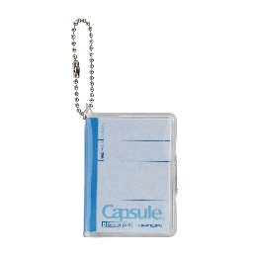 |  | 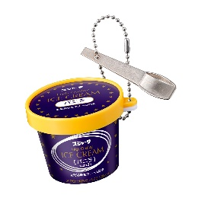
ミニチュア Campusノートチャーム | Gasha Portraits PREMIUM  エヴァンゲリオン 渚カヲル | スジャータプレミアムアイスクリーム  スゴイカタイチャーム
あの、「キャンパスノート」がミニチュアになった！  クリアカバーとボールチェーン付きで、チャームとして持ち運ぶこともできちゃう！  ノートは一枚一枚はがせてとっても便利！  「Campus」の文字が「Capsule」になったカプセルオリジナルデザインも！  価格：500円/1回(全6種)  CampusおよびKOKUYOは、コクヨ株式会社の登録商標です。 | ガシャポートレイツエヴァンゲリオンがプレミアムバージョンになって登場！豪華彩色＆ジオラマ台座でボリューム感満載でお届けします。  価格：1,500円/1回(全2種)  ©カラー | SNSで話題のスジャータプレミアムアイスクリームがスゴイカタイチャームになって登場！金属パーツで固さを再現！  価格：400円/1回(全5種)  Ⓒスジャータめいらくグループ

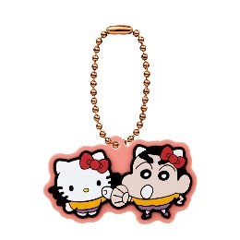 | 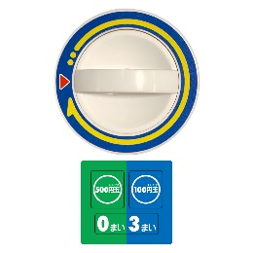 | 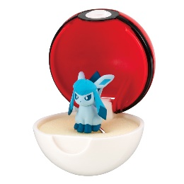
クレヨンしんちゃん×サンリオキャラクターズ スペシャルラバーマスコット | バンダイ公式 どこでも！ガシャポンハンドル | Ringcolle! ポケットモンスター  ポケモンリングvol.5
クレヨンしんちゃん×サンリオキャラクターズコラボがかわいいラバーマスコットになって登場！  価格：300円/1回(全5種)  ©臼井儀人／双葉社  © '23 SANRIO Ⓛ M | あなたの周りのものが全てガシャポンマシンに！？自分だけのマシンを作っちゃおう！  価格：300円/1回(全5種)  ©BANDAI | ポケモンリングシリーズの第5弾！  価格：400円/1回(全4種)  ©Nintendo・Creatures・GAME FREAK・TV Tokyo・ShoPro・JR Kikaku ©Pokémon

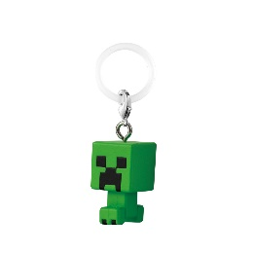 | 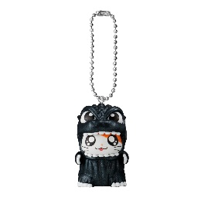 | 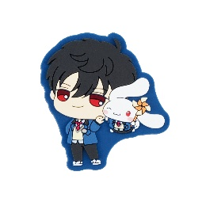
MINECRAFT めじるしアクセサリー | ゴジハムくん スイング | ときめきメモリアル  Girl's Side 4th Heart×サンリオキャラクターズ ラバーマグネット
大人気「MINECRAFT（マインクラフト）」がめじるしアクセサリーになって登場！いろんなところに付けられるよ♪  価格：300円/1回(全4種)  © 2023 Mojang AB. All Rights Reserved. Minecraft, the Minecraft logo, the Mojang Studios logo and the Creeper logo are trademarks of the Microsoft group of companies. | あのゴジラ×とっとこハム太郎のコラボフィギュアがボールチェーンの付いたちんまりマスコットになって登場です！  価格：300円/1回(全6種)  TM & © TOHO CO.,LTD.  © 河井リツ子／小学館 | ときめきメモリアル Girl's Side 4th Heart×サンリオキャラクターズのラバーマグネットが登場！  価格：300円/1回(全11種)  © Konami Digital Entertainment  © '23 SANRIO ⓁM S/D・G
2：オンライン店で購入した商品を店舗にて受け取ることができる！
欲しい商品を確実に手に入れたいお客さまや、すぐに店舗へ足を運ぶことが難しいお客さまのために、バンダイナムコアミューズメントが運営する公式通販サイト「ガシャポンバンダイオフィシャルショップオンライン店」にて購入された商品を、店内のカウンターで受け取ることができます。
※店舗受け取りサービスは、後日開始予定です。

3：オフィシャルショップならではの「ガシャポン体験」ができる！
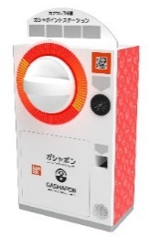
「ガシャっと回してポンと出る」がブランド名の由来となっている「ガシャポン」の醍醐味である“ハンドル操作”が体感できる空カプセル回収ボックス「ガシャポイントステーション」(右記イメージ図)や、注目商品を展示するショーケースなどお客さまが楽しめる仕掛けを用意しています。そのほか、購入キャンペーンやお客さま参加型イベントの実施など、バンダイナムコグループならではのエンターテインメントあふれるサービスを提供します。

『ガシャポンバンダイオフィシャルショップ』未来屋書店戸畑店 オープン記念キャンペーン開催！
9月22日(金)～9月24日(日)開催！「X（旧ツイッター）フォロー」＆「空カプセル3個回収キャンペーン」
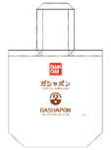
▲オリジナルエコバッグ
▼ツイッターフォローキャンペーン
店頭にてX（旧ツイッター）アカウント「ガシャポンバンダイオフィシャルショップ
未来屋書店戸畑店」（ @GBO_tobata ）をフォローした画面をスタッフへ提示すると
「オリジナルエコバッグ」プレゼント！！

▼空カプセル3個回収キャンペーン
ナムコアプリと連動して空カプセル3個を「ガシャポイントステーション」へ入れると
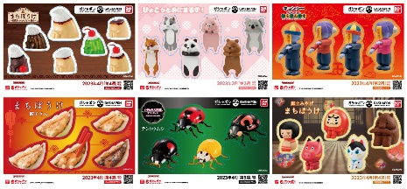
「オリジナルステッカー」をプレゼント！
▲オリジナルステッカー(全6種)
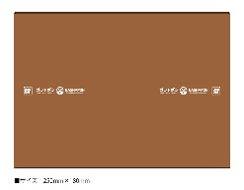
▲オリジナルブックカバー
さらに！書店内で展開するガシャポンバンダイオフィシャル
ショップでしか入手できないコミック本サイズの「オリジナル
ブックカバー」がその場で当たるキャンペーンを実施！
各日20名さまに当たります。

↓ナムコアプリのダウンロードはこちら
https://bandainamco-am.co.jp/others/gashapon-bandai-officialshop/app/

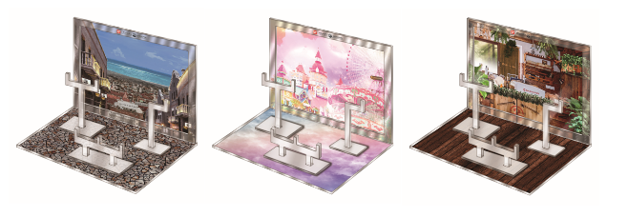
▲おうちでガシャ撮り(全1種)
※付属背景(全3種)

■「ガシャポンバンダイオフィシャルショップ未来屋書店戸畑店」
【住所】 〒804-0067 福岡県北九州市戸畑区汐井町2-2 イオン戸畑SC 2F
【電話番号】 093-881-3377
【営業時間】 9:00～21:00
詳しくは公式HPをご覧ください。
https://bandainamco-am.co.jp/others/gashapon-bandai-officialshop/store/tobata/

■会社概要
【社名】 株式会社未来屋書店
【本社】 千葉県千葉市美浜区中瀬1-5-1イオンタワー9F
【電話番号】 043-298-1021（代表）
【設立】 1985年12月24日
【資本金】 1億円（イオン（株）100％出資）
【代表取締役社長】 松田 裕史（まつだ ゆうじ）
【事業内容】 書籍・雑誌の販売／文具・雑貨の販売／コワーキングスペースの運営

■本件に関するお問い合わせ先
株式会社 未来屋書店
千葉県千葉市美浜区中瀬1-5-1イオンタワー9F
e-mail : Press@miraiyashoten.co.jp
公式ホームページ : https://www.miraiyashoten.co.jp

